MÓDULO SOBRE CIBERACOSO 2019

- El 23.9% de la población de 12 años y más usuaria de Internet fue víctima de ciberacoso.
- La situación de ciberacoso más frecuente que experimentaron las mujeres fueron las insinuaciones o propuestas sexuales (40.3%), mientras que en el caso de los hombres fue la recepción de mensajes ofensivos (33%).

Del 1 de julio al 23 de agosto de 2019 se levantó el Módulo sobre Ciberacoso (MOCIBA) 2019, cuyo objetivo es generar información estadística para conocer la prevalencia de ciberacoso entre las personas de 12 años y más (usuarias de Internet en cualquier dispositivo), el tipo de situación de ciberacoso vivida y su caracterización.
El MOCIBA 2019 busca establecer la identidad y sexo de la persona que llevó a cabo el ciberacoso, su intensidad y el impacto causado en la víctima.
Se incluye también el porcentaje de población que declaró haber sido víctima de ciberacoso por rango de edad y nivel de escolaridad, las acciones tomadas contra el ciberacoso experimentado y las medidas de seguridad que realizó la población usuaria de Internet para proteger su información y equipos.
PRINCIPALES RESULTADOS
En México, la población de 12 y más años estimada por la Encuesta Nacional sobre Disponibilidad y Uso de las Tecnologías de la Información en los Hogares (ENDUTIH) 2019 es de 101.5 millones de personas. De ese total, 72.9% utilizó Internet en cualquier dispositivo en los últimos tres meses.
De la población usuaria de Internet, 23.9% declaró haber vivido, en los doce meses previos al levantamiento del MOCIBA 2019, alguna situación de acoso cibernético por las que se indagó, siendo ligeramente mayor para mujeres (24.2%) que para los hombres (23.5%).
Los adolescentes y jóvenes son los más expuestos: 28.1% de los hombres de 12 a 19 años y 36.4% de las mujeres de 20 a 29 años, señalaron haber vivido algún tipo de ciberacoso.

Tanto hombres como mujeres que vivieron alguna situación de ciberacoso en los últimos doce meses utilizaron Internet en promedio más de una hora adicional en relación con aquellos que no vivieron ciberacoso.

Las situaciones experimentadas con mayor frecuencia por parte de la población de mujeres que ha vivido ciberacoso fueron: recibir insinuaciones o propuestas sexuales (40.3%), contacto mediante identidades falsas (35.3%) y recibir mensajes ofensivos (33.9%); mientras que para la población de hombres que han vivido ciberacoso fueron: recibir mensajes ofensivos (33%), contacto mediante identidades falsas (31.6%) y recibir llamadas ofensivas (24.9%).

En 53.4% de los casos de ciberacoso no se identificó a las personas acosadoras, en 25.5% se logró detectar solo a personas conocidas, mientras que en 21% se identificó tanto a personas conocidas como a desconocidas. Cuando se logró identificar al menos a un acosador, se identificó a personas con las cuales no existía una relación cercana, es decir, conocidas de poco trato o solo de vista (20.5%); personas cercanas o en quien se pudiera confiar, tales como amigos(as) (16.6%), compañeros(as) de clase o trabajo (10.4%), exnovio(a) o expareja (7.7%) y, finalmente, familiares (4.3%).

De las víctimas que lograron identificar el sexo del agresor, 61.8% de los hombres y 54.8% de las mujeres señaló que se trataba de un hombre.

El efecto principal que ocasionan las situaciones de ciberacoso tanto a mujeres como a hombres es el enojo con 78.7% y 63.2%, respectivamente; seguido de la sensación de desconfianza, con 36.8% y 35% para mujeres y hombres, respectivamente.

De acuerdo con los resultados, se identifica que la acción tomada con mayor frecuencia ante el ciberacoso es bloquear a la persona, cuenta o página (69.2% en el caso de las mujeres, 49.1% en el caso de los hombres), seguida de ignorar o no contestar (26.6 en el caso de las mujeres, 39.4% en el caso de los hombres).

El MOCIBA se levantó en 2015, 2016 y 2017 como estadística experimental con la finalidad de investigar sobre la temática para generar información que sea útil para promover iniciativas para prevenir, atender y erradicar el ciberacoso; y a partir de esta edición, se integra al conjunto de proyectos regulares del Sistema Nacional de Información Estadística y Geográfica.

Se anexa Nota Técnica

Para consultas de medios de comunicación, contactar a: comunicacionsocial@inegi.org.mx

o llamar al teléfono (55) 52-78-10-00, exts. 1134, 1260 y 1241.

Dirección de Atención a Medios/ Dirección General Adjunta de Comunicación.



Módulo sobre Ciberacoso (MOCIBA) 2019
Nota Técnica

Del 1 de julio al 23 de agosto del 2019 se levantó el Módulo sobre Ciberacoso (MOCIBA) 2019, cuyo objetivo es generar información estadística con representatividad a nivel nacional que permita conocer la prevalencia de ciberacoso entre la población de 12 años y más usuaria de Internet, así como la caracterización de aquella que vivió alguna situación de ciberacoso en los últimos 12 meses, incluyendo la identidad y sexo de la persona acosadora, frecuencia del acoso y consecuencias para la víctima.
Para la edición de 2019, el módulo quedó conformado por 12 preguntas y se consideró como población objetivo a las personas de 12 años y más que accedieron a Internet a través de cualquier dispositivo en los últimos tres meses a partir del período de captación de información.

El levantamiento del MOCIBA se agregó como módulo a la Encuesta Nacional sobre Disponibilidad y Uso de las Tecnologías de la Información en los Hogares (ENDUTIH) 2019; el módulo se levantó en 2015, 2016 y 2017 como estadística experimental con la finalidad de investigar sobre la temática, con lo que se ha logrado ajustar su diseño y fortalecer su captación para caracterizar el fenómeno dentro de la realidad nacional. En 2019 se realiza por cuarta ocasión, y se incorpora por vez primera al conjunto de proyectos regulares del Sistema Nacional de Información Estadística y Geográfica.

Con esto, el proyecto complementa la información generada por la ENDUTIH, proporcionando estimaciones sobre la condición de la población usuaria de Internet, de realizar medidas de seguridad y cuáles de ellas se realizan al utilizar plataformas basadas en Internet; saber si recibieron correo basura o virus por email; si fueron víctimas de acoso a través de medios electrónicos; e identificar los tipos de ciberacoso que han vivido.

De igual forma, se indagó sobre la identidad y sexo de la persona acosadora, la frecuencia del ciberacoso, los efectos en la víctima, y la condición de tomar medidas al experimentar tales situaciones.

Cobertura temática:
Categorías y variables

Población de 12 años y más que utilizó Internet en los últimos tres meses | Condición de uso de medidas de seguridad
 | Medidas de seguridad realizadas
 | Condición de recepción de correo basura o virus
 | Condición de haber experimentado ciberacoso
Población de 12 años y más que utilizó Internet en los últimos tres meses y que experimentó ciberacoso | Situación de ciberacoso experimentada*
 | Identidad de la persona acosadora
 | Sexo de la persona acosadora
 | Motivación de la persona acosadora
 | Frecuencia de ciberacoso
 | Efectos del ciberacoso en la víctima
 | Medidas contra el ciberacoso experimentado

Nota: El uso de Internet puede darse mediante cualquier dispositivo, como computadora, tableta electrónica o teléfono celular inteligente.

*Para la edición 2019 del MOCIBA se consideraron: i. Recibir mensajes ofensivos, con insultos o burlas; ii. Recibir llamadas ofensivas, con insultos o burlas; iii. Que una persona publique información personal, fotos o videos (falsos o verdaderos) para dañarlo(a); iv. Ser criticado(a) por su apariencia (forma de vestir, tono de piel, peso, estatura, etc.) o clase social; v. Recibir insinuaciones o propuestas de tipo sexual que le molestaran; vi. Que una persona se hiciera pasar por usted para enviar información falsa, insultar o agredir a otras personas; vii. Ser contactado(a) por medio de nombres falsos para molestarle o dañarle; viii. Ser vigilado en sus sitios o cuentas en Internet para causarle molestia o daño; ix. Ser provocado en línea para que reaccione de forma negativa; y x. Recibió fotos o vídeos de contenido sexual que le molestaron.

Diseño estadístico

Fecha de levantamiento | 1 de julio al 23 de agosto de 2019.
Población objeto de estudio | Población de 12 años y más usuaria de Internet a través de cualquier dispositivo.
Periodo de referencia | Los últimos doce meses anteriores al levantamiento.
Tamaño de muestra | Muestra nacional de 24 mil viviendas distribuidas en las 32 entidades federativas.
Esquema de muestreo | Probabilístico, polietápico, estratificado y por conglomerados.
Desglose geográfico | A nivel nacional.
Forma de captación | Entrevista cara a cara mediante dispositivo electrónico.

Resultados
Población usuaria de Internet
En México, el total de la población de 12 años y más estimada por la ENDUTIH es de 101.5 millones de personas, de las cuales 53.3% son mujeres y 46.7% hombres. De ese total, 72.9% utilizó Internet en cualquier dispositivo en los últimos tres meses, esto es, poco más de 74 millones de personas en el país, 38.7 millones de mujeres y 35.3 millones de hombres.

Porcentaje de población de 12 años y más que utilizó Internet a través
de computadoras, teléfonos o televisores inteligentes, tabletas electrónicas,
consolas de videojuegos, etc.

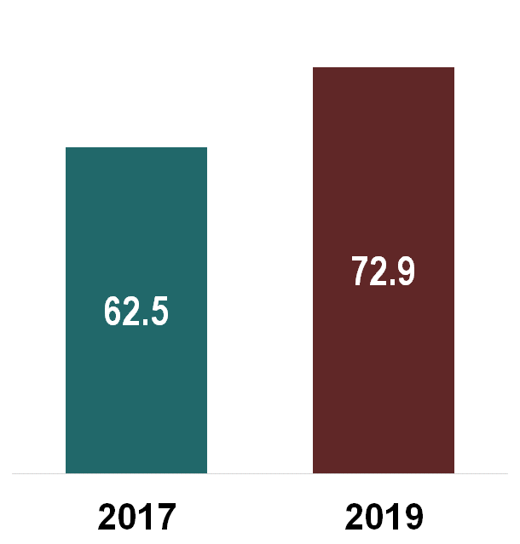
Fuente: INEGI. Encuesta nacional sobre disponibilidad y uso de tecnologías de la información en los hogares (ENDUTIH) 2017 y 2019.

Población de 12 años y más que utilizó Internet
a través de cualquier dispositivo
(Millones de personas)

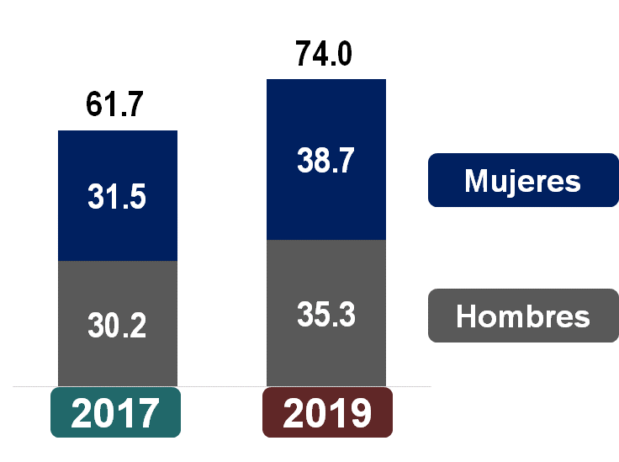
Fuente: INEGI. Encuesta nacional sobre disponibilidad y uso de tecnologías de la información en los hogares (ENDUTIH) 2017 y 2019.

Medidas de seguridad

De los 74 millones de personas de 12 años y más que utilizaron Internet en cualquier dispositivo en los últimos tres meses, el 70.7% reportó que realiza alguna medida de seguridad para proteger su computadora, tableta electrónica, teléfono celular o cuentas de Internet. De ellos, 92.8% reportó como medida principal crear o poner contraseñas (claves, huella digital, patrón, etcétera); seguida de instalar o actualizar programas antivirus, cortafuegos o antiespías con 30.5 por ciento.

Porcentaje de población usuaria de Internet durante 2019 según la aplicación de medidas de seguridad

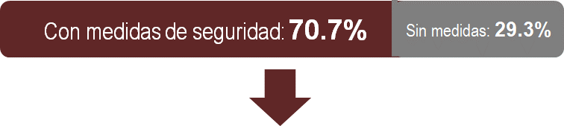

Porcentaje de población usuaria de Internet que durante 2019 aplicó medidas de seguridad, según medidas de seguridad utilizadas

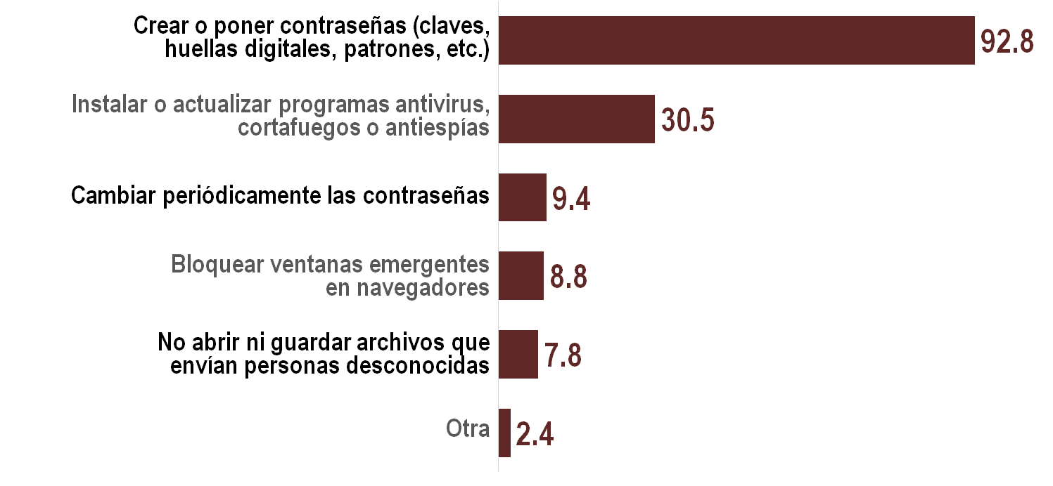
Fuente: INEGI. Módulo sobre Ciberacoso 2019.

Población que experimentó ciberacoso

De la población usuaria de Internet, 23.9% vivió alguna situación de acoso cibernético en los últimos doce meses. Esto equivale a 17.7 millones de personas de 12 años y más usuarias de Internet a través de cualquier dispositivo durante 2019 en México, 9.4 millones de mujeres y 8.3 millones de hombres.

Porcentaje de la población de 12 años y más que experimentó
alguna situación de ciberacoso en los últimos 12 meses

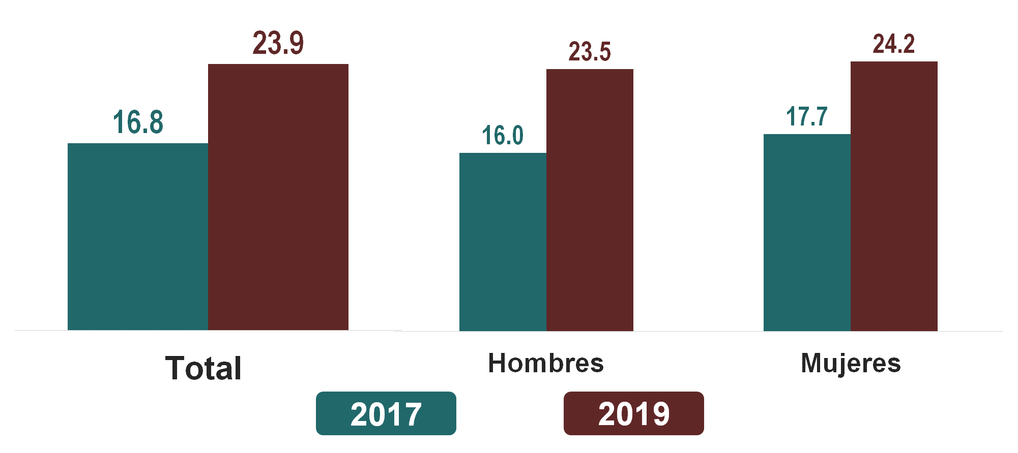
Fuente: INEGI. Módulo sobre Ciberacoso 2017 y 2019.

- Por rangos de edad
36.4% de las mujeres de 20 a 29 años y 28.1% de los hombres de 12 a 19 años que utilizaron Internet en 2019 fue víctima de ciberacoso en los últimos 12 meses.

Porcentaje de población víctima de ciberacoso en los
últimos 12 meses, por sexo y rango de edad

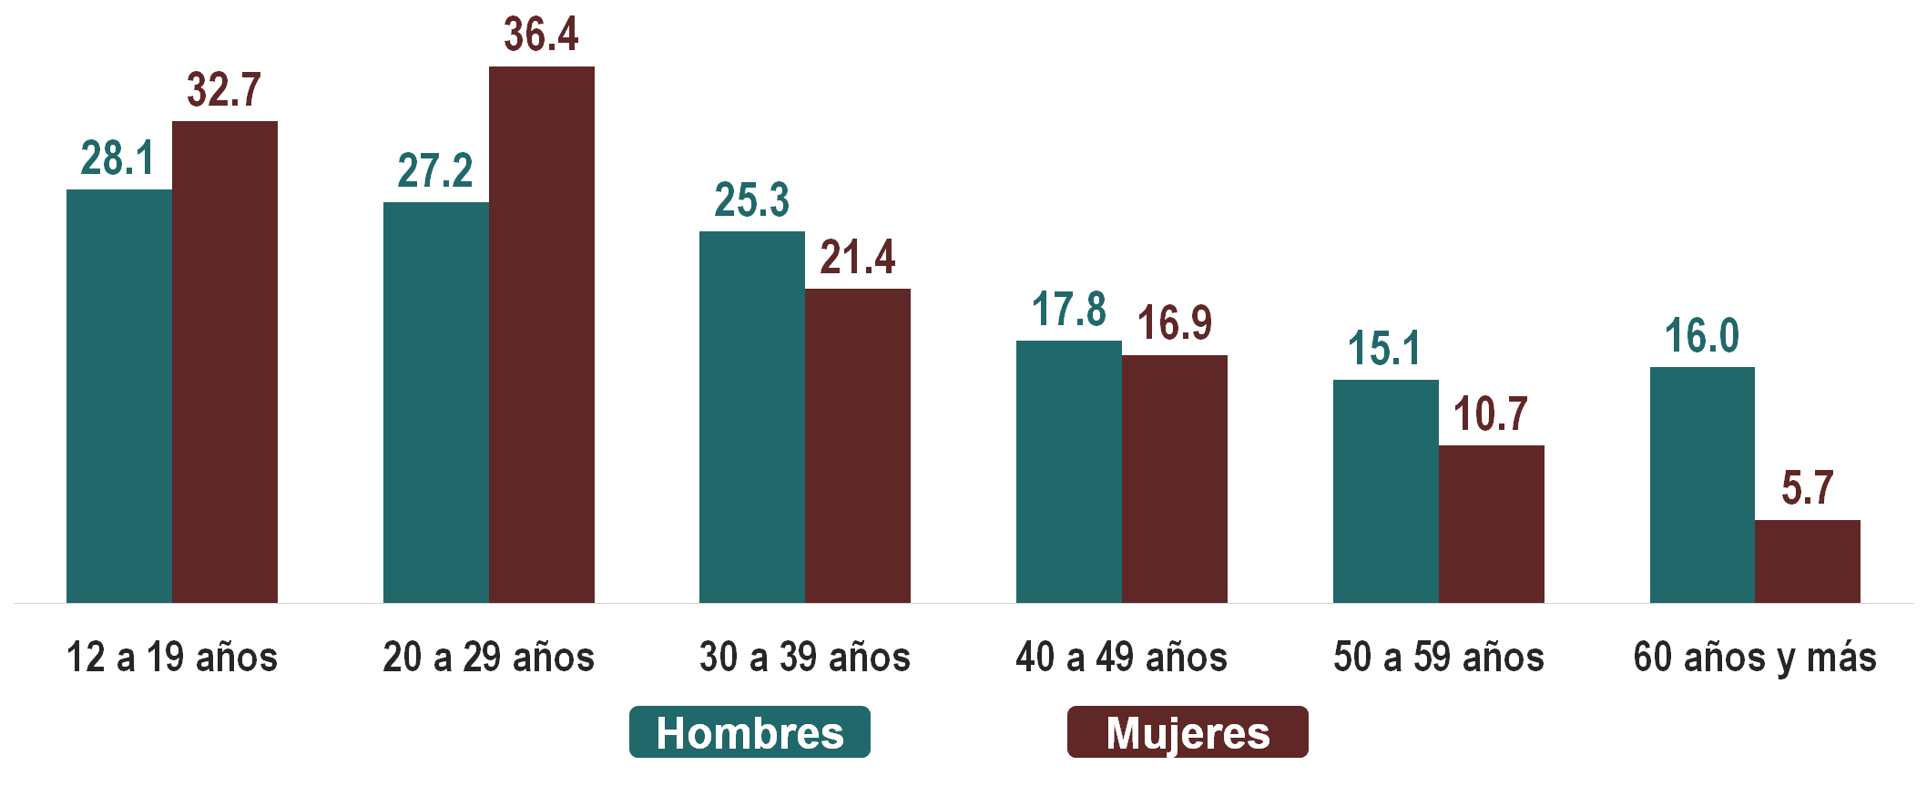

Fuente: INEGI. Módulo sobre Ciberacoso 2019.

- Por sexo y nivel de escolaridad
De la población de 12 años y más que fue víctima de ciberacoso en los últimos 12 meses, 37.4% contaba con estudios de nivel básico. Para la población de hombres y mujeres el porcentaje de ciberacoso tiende a ser similar en cada uno de los niveles de escolaridad

Porcentaje de la población de 12 años y más que experimentó alguna situación de ciberacoso en los últimos 12 meses, según nivel de escolaridad

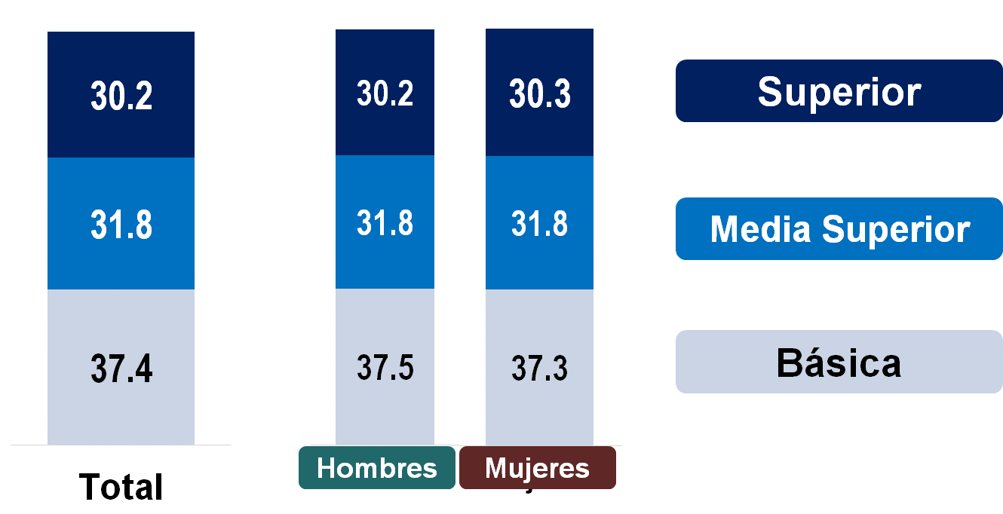

Nota: Los porcentajes de Mujeres y Hombres se calcularon con relación al total nacional por nivel educativo.
Se excluye información de la población sin escolaridad y no especificado.
Fuente: INEGI. Módulo sobre Ciberacoso 2019.

- Horas de conexión

Horas promedio de uso diario de Internet por parte de la población de 12 años y más que lo utilizó en 2019.
.

Promedio de horas de uso diario de Internet

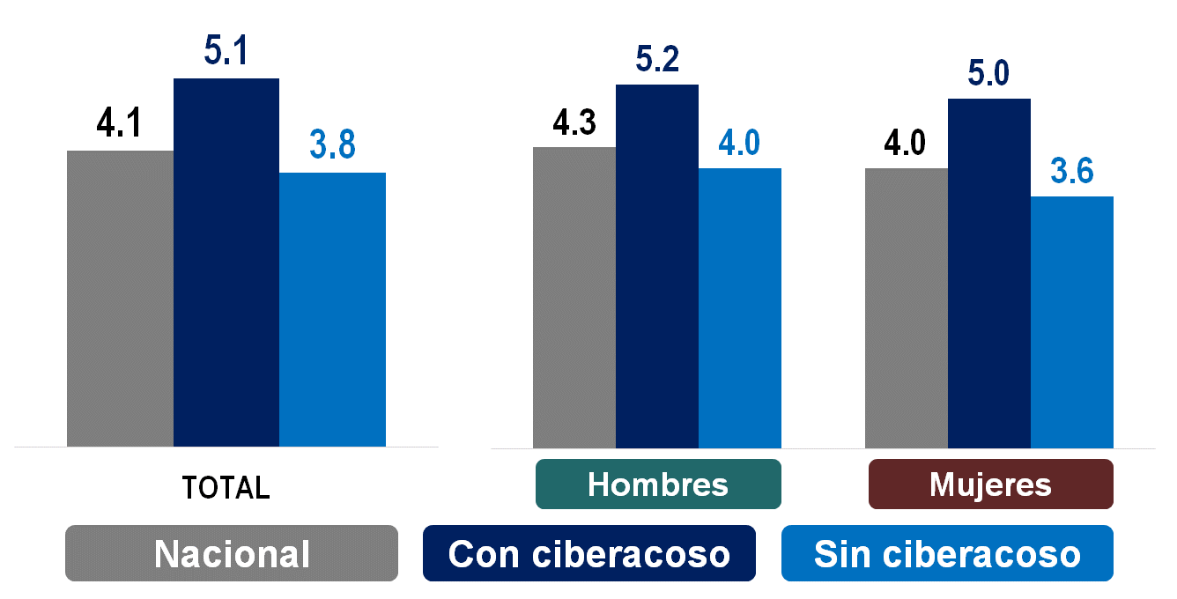

Fuente: INEGI. Módulo sobre Ciberacoso 2019.

- Situaciones experimentadas
40.3% de las mujeres de 12 años y más víctima de ciberacoso durante los últimos 12 meses recibió insinuaciones o propuesta sexuales. Por su parte, 33% de los hombres víctima de ciberacoso recibió mensajes ofensivos.

Distribución porcentual de las situaciones de ciberacoso
experimentadas en los últimos 12 meses por sexo

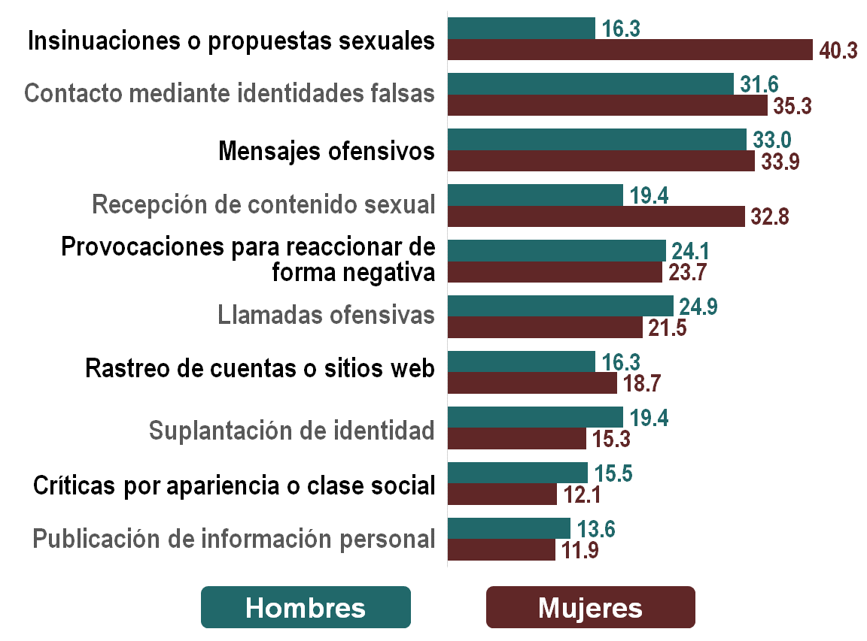

Fuente: INEGI. Módulo sobre Ciberacoso 2019.

- Situaciones experimentadas según frecuencia de la situación experimentada y sexo
46.4% de las mujeres de 12 años y más que fueron víctima de ciberacoso durante los últimos 12 meses experimentó con mayor frecuencia críticas por su apariencia o su clase social. Por otro lado, 32.4% de los hombres experimentó con mayor frecuencia la recepción de contenido sexual.

Porcentaje de población que vivió situaciones de ciberacoso
durante los últimos 12 meses, por sexo

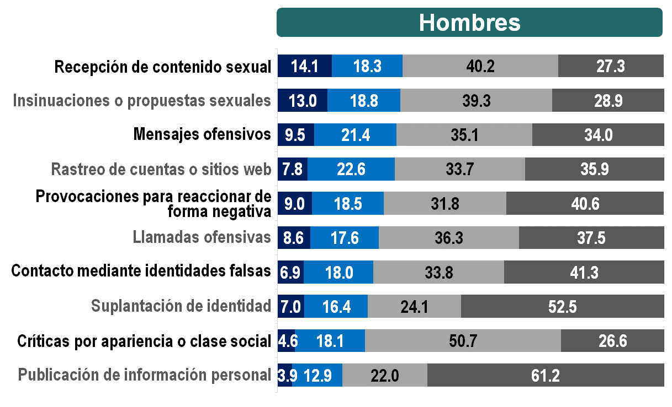
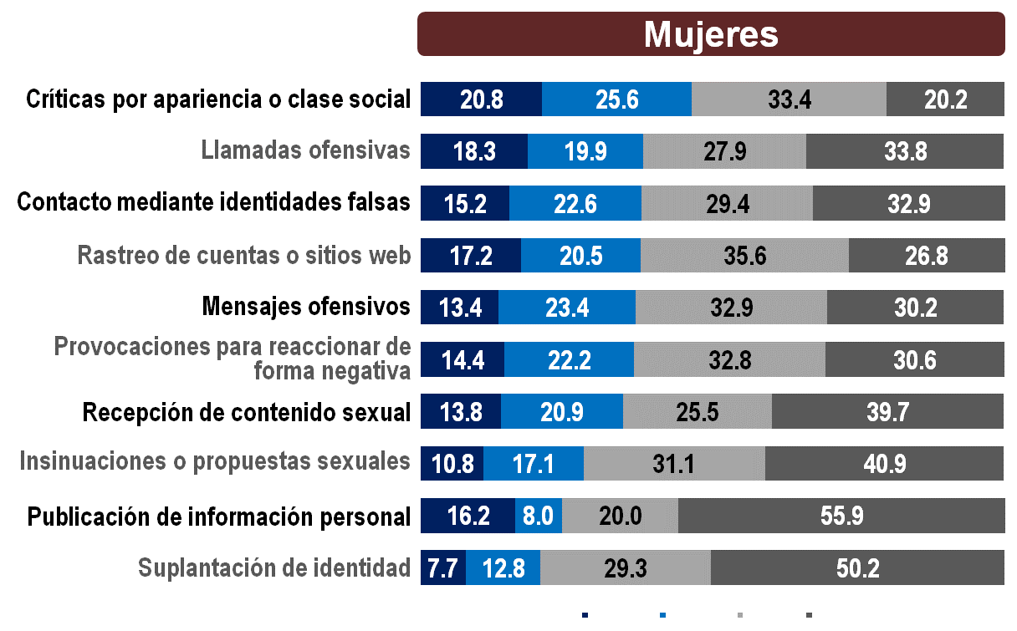

Fuente: INEGI. Módulo sobre Ciberacoso 2019.

- Identidad del ciberacosador
En el 53.4% de las situaciones de ciberacoso experimentadas no se identificó a las personas acosadoras, en 25.5% se logró detectar solo a personas conocidas, mientras que en 21% se identificó tanto a personas conocidas como a desconocidas.

Porcentaje de población que vivió ciberacoso durante los últimos 12 meses,
según su relación con el agresor o agresores
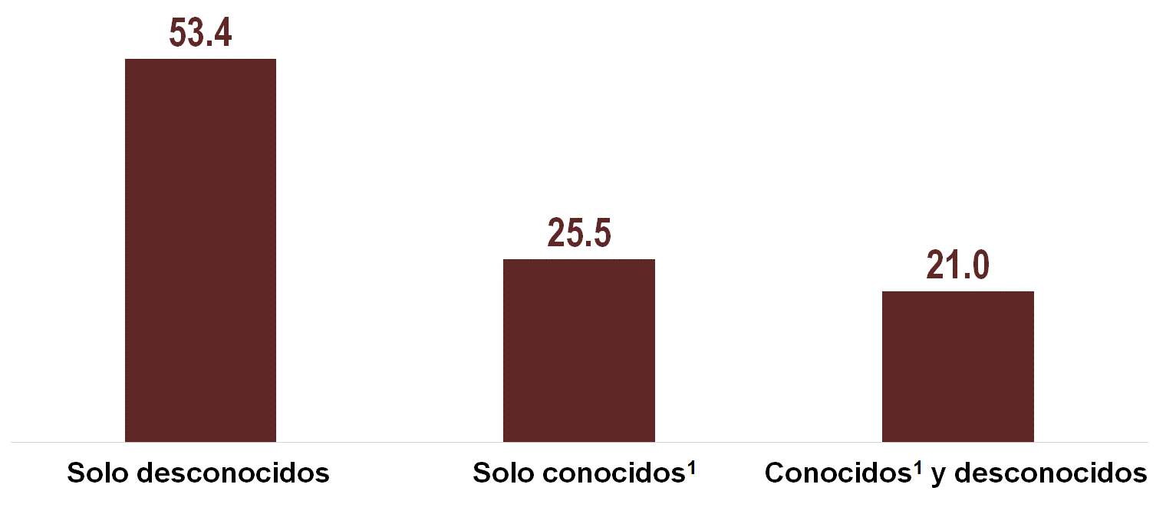

¹ Incluye las opciones de respuesta exnovio(a) / expareja, Familiar, Amigo(a), Compañero(a) de clase / trabajo, Conocido(a) de poco trato y Conocido(a) de vista.
Fuente: INEGI. Módulo sobre Ciberacoso 2019.

De la población de 12 años y más víctima de ciberacoso durante los últimos 12 meses y que fue acosada por un(a) conocido(a), 20.5% no tenía una relación específica directa con él.

Porcentaje de población de 12 años y más que vivió ciberacoso durante los últimos 12 meses según identidad de la persona acosadora
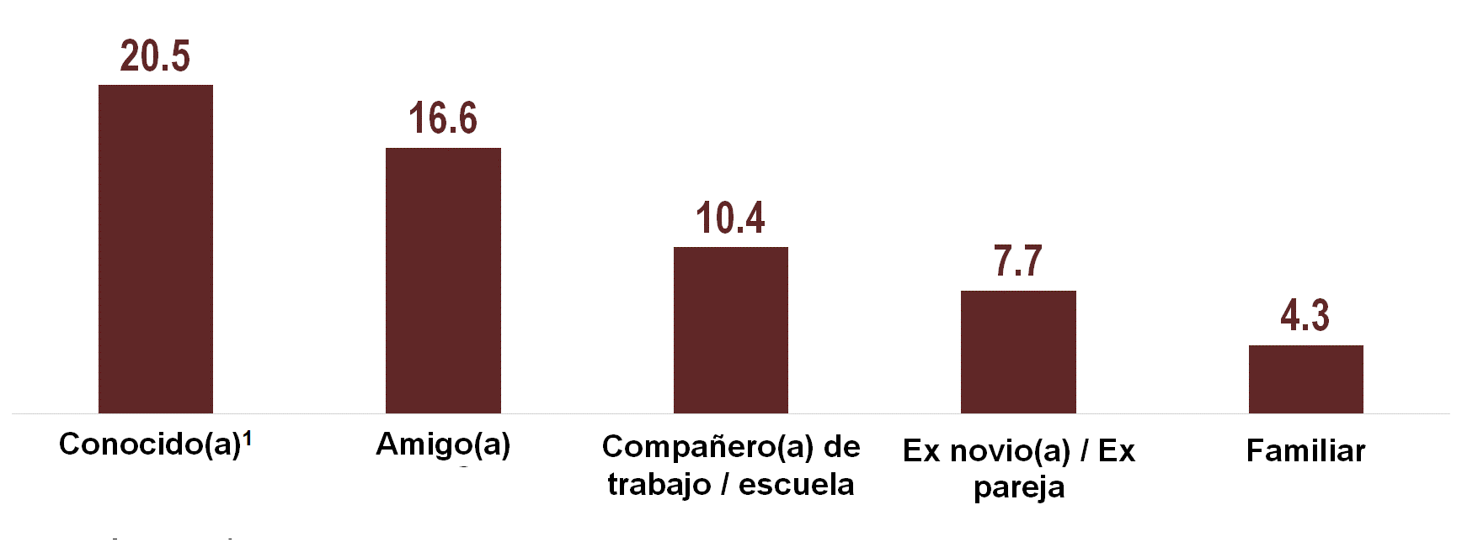
¹ Incluye las opciones de respuesta Conocido(a) de poco trato y Conocido(a) de vista.
Fuente: INEGI. Módulo sobre Ciberacoso 2019.

60.7% de los hombres y 73.6% de las mujeres que fueron víctimas de ciberacoso en los últimos 12 meses y conocían al acosador recibió críticas por su apariencia o clase social.

Porcentaje de población que vivió situaciones de ciberacoso
por parte de conocidos durante los últimos 12 meses,
según tipo de situación y sexo de la víctima
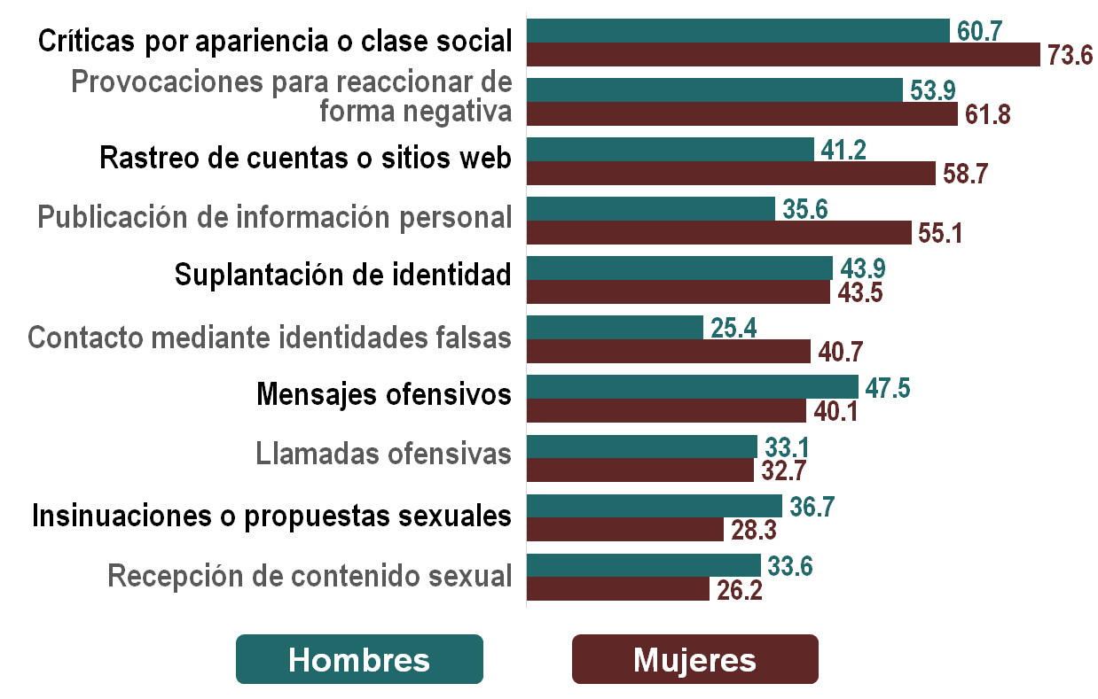

Fuente: INEGI. Módulo sobre Ciberacoso 2019.

De la población de 12 años y más que fue víctima de ciberacoso durante los últimos 12 meses y pudo identificar el sexo de su o sus agresores, 61.8% fueron hombres agredidos por hombres y 54.8% fueron mujeres agredidas por hombres.

Porcentaje de población de 12 años y más que vivió ciberacoso durante
los últimos 12 meses, por sexo de la víctima, según sexo
de la persona identificada que efectuó el ciberacoso

Sexo de la  víctima | Sexo del ciberacosador
Sexo de la  víctima | Hombres | Mujeres | Hombres y mujeres
Hombres | 61.8 | 17.9 | 20.3
Mujeres | 54.8 | 20.1 | 25.1

Fuente: INEGI. Módulo sobre Ciberacoso 2019.
- Efectos causados en la víctima
63.2% de los hombres y 78.7% de las mujeres de 12 años y más que utilizaron Internet en 2019 y fueron víctimas de ciberacoso experimentó enojo.

Porcentaje de la población de 12 años y más que vivió ciberacoso en los últimos doce meses, según efecto causado del ciberacoso en la víctima
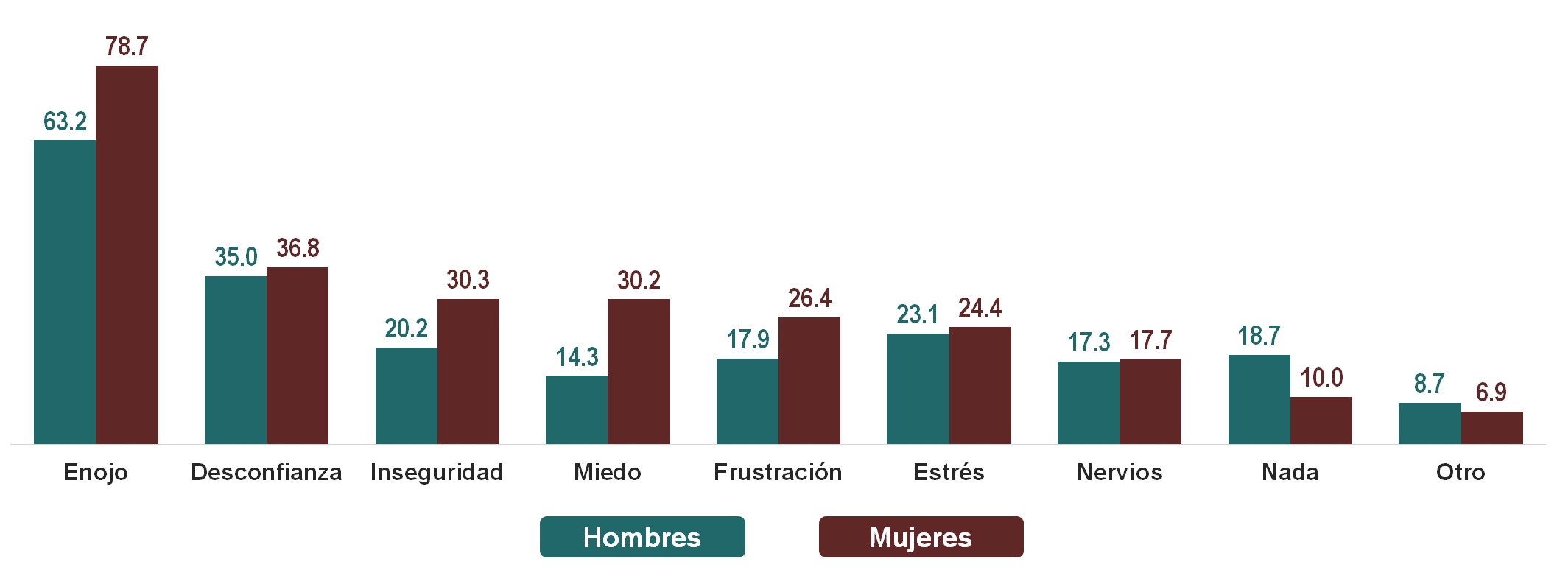
Fuente: INEGI. Módulo sobre Ciberacoso 2019.

- Medidas tomadas para prevenir o eliminar el ciberacoso
49.1% de los hombres y 69.2% de las mujeres de 12 años y más que utilizaron Internet en 2019 y fueron víctima de ciberacoso tomó la acción de bloquear personas, cuentas o páginas.

Porcentaje de población usuaria de Internet durante 2019
por sexo, según medidas de seguridad aplicadas
en sus dispositivos electrónicos

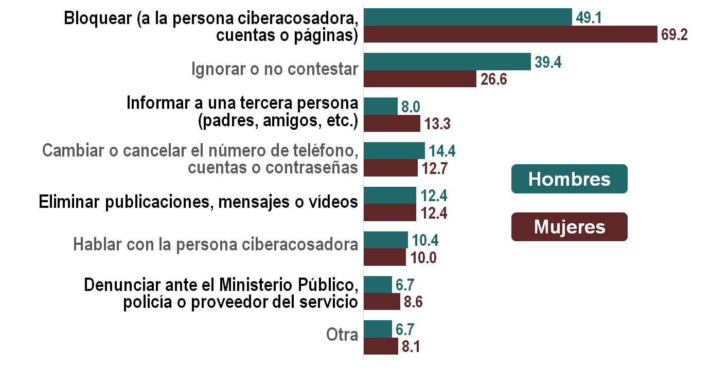
Fuente: INEGI. Módulo sobre Ciberacoso 2019.
Productos y documentos del MOCIBA 2019

Los productos y documentos del MOCIBA 2019 que el INEGI pone a disposición de los usuarios son los siguientes:

- Tabulados con los principales resultados, errores estándar, coeficientes de variación e intervalos de confianza; | - Cuestionario;
- Base de datos; | - Nota técnica operativa
- Nota conceptual;

Estos productos pueden ser consultados en la página del Instituto en internet http://www.inegi.org.mx/programas/mociba/2019/ y en los centros de consulta y comercialización del INEGI.

El ciberacoso o acoso cibernético se refiere a la situación en que una persona es expuesta, repetidamente y de forma prolongada en el tiempo a acciones negativas con la intención de causar, o tratar de causar, daño o molestias, por parte de una o más personas usando medios electrónicos tales como el teléfono celular e Internet.
Situaciones de ciberacoso consideradas en el cuestionario MOCIBA 2019: i. Recibir mensajes ofensivos, con insultos o burlas; ii. Recibir llamadas ofensivas, con insultos o burlas; iii. Que una persona publique información personal, fotos o videos (falsos o verdaderos) para dañarlo(a); iv. Ser criticado(a) por su apariencia (forma de vestir, tono de piel, peso, estatura, etc.) o clase social; v. Recibir insinuaciones o propuestas de tipo sexual que le molestaran; vi. Que una persona se hiciera pasar por usted para enviar información falsa, insultar o agredir a otras personas; vii. Ser contactado(a) por medio de nombres falsos para molestarle o dañarle; viii. Ser vigilado en sus sitios o cuentas en Internet para causarle molestia o daño; ix. Ser provocado en línea para que reaccione de forma negativa; y x. Recibió fotos o vídeos de contenido sexual que le molestaron.

